ちゃんと手洗いできてるかな？
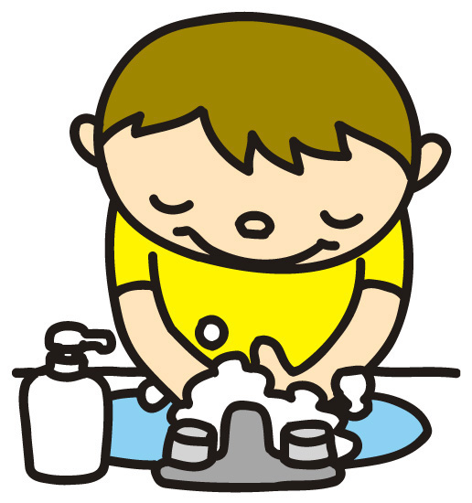
○子どもの周りはばい菌がいっぱい！
好奇心旺盛で、何にでもさわりたがる子どもたち。外遊びも
大好きだから、一歩外に出たら、公園の砂場、ガードレール、
昆虫や植物、いろいろな落し物…！ 家に帰ってきたときのそ
の小さな手には、目に見えないばい菌もいっぱいです。
洗面台で手が洗えるようになったら、自分で汚れやばい菌も
きちんと落とすことができるように、正しい手洗いを教えてあ
げたいですね。

○どんなとき、どんなふうに洗っているかな？チェックしてみよう！
チェックらん（あてはまる
ところに○を付けてね）
① | 外から帰ってきたときは、手を洗ってるよ
② | うんちやおしっこのあとには手を洗ってるよ
③ | ごはんの前には手を洗ってるよ
④ | つめも短く切っているよ
⑤ | 手を洗うときは石けんを使ってるよ
⑥ | ゆびのあいだや手首まで、すみずみまで洗ってるよ
⑦ | １０まで数えて石けんを洗い流してるよ
⑧ | 手洗いのあとはきれいなタオルで手をふいてるよ

・・・どうじゃな？ちゃんと洗えてたかな？
≪○が０～４個≫
まだまだじゃの。手洗いは、食中毒だけでなく、風邪などの予防にも効果があるんじゃ。まずは手を洗う習慣をつけるんじゃ。

≪○が５～７個≫
あとちょっとじゃ。もう少しで手洗いをマスターできるぞ。
≪○が８個≫
たいへんよくできました！ これからも手洗いを続けることが大切じゃぞ。

